Lunes
12
de octubre

3° de Secundaria

Matemáticas

Triángulo rectángulo

Aprendizaje esperado: Resuelve problemas que implican el uso del Teorema de Pitágoras.

Énfasis: Analizar las características del triángulo rectángulo.

¿Qué vamos a aprender?

Empezarás analizando al triángulo rectángulo, sus características y problemas, después conocerás las relaciones entre las áreas de los cuadrados que se construyen sobre los lados de un triángulo rectángulo, y finalmente, llegarás al Teorema de Pitágoras.

Analizarás los elementos y características de una de las figuras geométricas básicas, pero de múltiples aplicaciones y usos en muchas ramas del conocimiento, no sólo en las matemáticas. Se trata del triángulo rectángulo.

Los materiales que utilizarás son:

- Cuaderno de apuntes
- Libro de texto
- Cartulina
- Hoja de colores o recicladas
- Juego geométrico
- Marcador
- Lápiz
- Goma
- Tijeras
- Pegamento

Si cuentas con una aplicación de geometría dinámica, te recomendamos que la uses para practicar la clase.

Realiza un experimento geométrico muy atractivo, es el rompecabezas de Dudeney, un acertijo abierto durante 100 años.

Un brillante creador de rompecabezas, llamado Henry Dudeney, en el año 1907, lanzó un acertijo que sería un dolor de cabeza para muchos matemáticos en aquel tiempo, y que permaneció sin resolución en aquella época.

100 años después, en el año 2007, un estudiante del Instituto Tecnológico de Massachusetts de los Estados Unidos lo resolvió de una manera interesante.

Observa:

El acertijo dice ¿Se puede recortar un triángulo equilátero para formar un rompecabezas de manera que, al reordenar sus piezas, se forme un cuadrado?

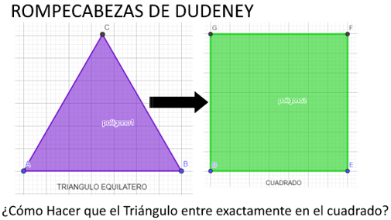

Sobre el papel, no se ve muy fácil ni interesante, pero al construirlo puedes notar algo muy singular.

Sucede que, al cortar el triángulo equilátero en piezas, éstas se pueden unir con bisagras, de tal manera que al desdoblarlas y volver a ordenarlas se forma un cuadrado y viceversa: las piezas se vuelven a desdoblar y se ordenan en sentido contrario hasta formar el triángulo.

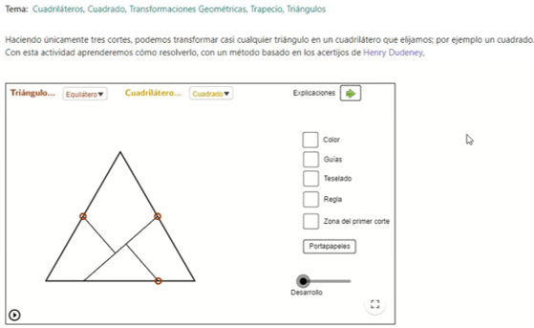

Se dice que Dudeney se sentía tan bien con su diseño, que se fabricó unos muebles que tenían esa forma, y ahora muchos diseñadores de muebles e interiores lo usan para hacer creaciones propias. Incluso, diseños de casas giratorias se han creado con esas formas.

Desde ese tiempo, muchos matemáticos intentaron llevar dichas características a otras figuras geométricas planas y en prismas con esas bases, con polígonos más complicados. A través del tiempo, se fueron diseñando o creando figuras más sorprendentes con figuras geométricas impresionantes.

¿Podrás encontrar otra forma de resolver este acertijo?

Si investigas en Internet u otras fuentes, sabrás que, así como esta demostración, hay muchas más, incluso más complicadas; “Disecciones de Dudeney” y cómo se utilizan en la cotidianidad.

Ahora, considera una de las figuras geométricas tal vez más simples, pero que tiene un gran significado y múltiples aplicaciones en nuestro entorno, se trata del triángulo rectángulo.

En sus cursos anteriores de matemáticas, estudiaste la clasificación de los triángulos con respecto a sus lados y también, con respecto a sus ángulos.

Recuerda cómo se clasifican los triángulos respecto a sus ángulos.

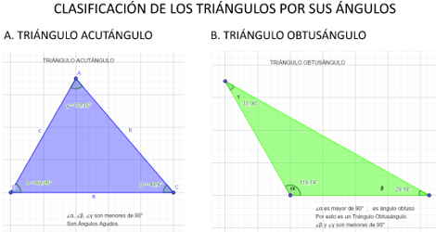

Triángulos acutángulos: son triángulos que tienen los tres ángulos agudos, es decir que miden menos de 90º.

El triángulo que observas en azul tiene sus tres ángulos agudos. Los ángulos alpha(α), beta(β) y gamma(γ), son menores de 90° o sea, son agudos.

Se denomina triángulo obtusángulo, al triángulo que tiene un ángulo mayor de 90 grados, es decir obtuso y está representado en color verde.

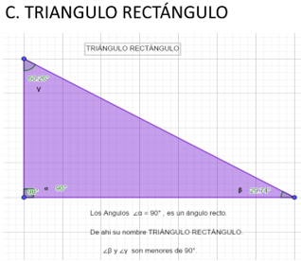

El tercer ejemplo es un triángulo en el que observas un ángulo, el alpha(α), igual a 90°, es decir se trata de un ángulo recto.

De ahí el nombre de este triángulo, es decir, triángulo rectángulo y es la figura geométrica que estudiarás.
Observa la siguiente reseña histórica, en ella conocerás cómo este triángulo rectángulo ha sido utilizado en diversas culturas.

Hay registros en papiros desde mediados del siglo XVI a.C. sobre el uso de triángulos rectángulos. Los antiguos egipcios lo empleaban para fijar límites de las parcelas después de las inundaciones del rio Nilo.

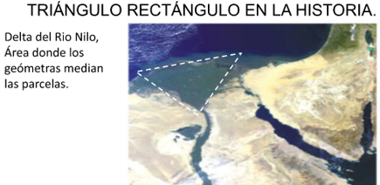

Los egipcios observaron que, uniendo con forma de triángulo una cuerda con 12 nudos separados a la misma longitud, se obtiene un ángulo recto y por lo tanto, un triángulo rectángulo. Obteniendo así el triángulo sagrado egipcio de proporciones 3, 4 y 5 nudos por lado.
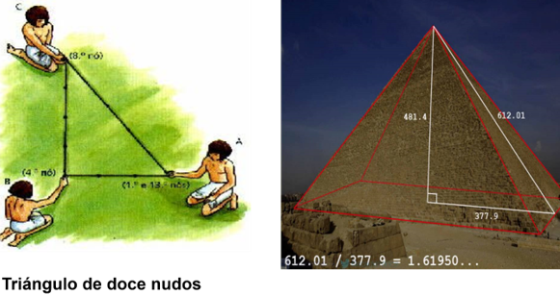
Los babilonios utilizaban el concepto del triángulo rectángulo más general como lo muestra la tablilla YBC7289, que data de aproximadamente de unos 2000 años antes de nuestra era, donde claramente se ve un triángulo rectángulo y la numeración propia
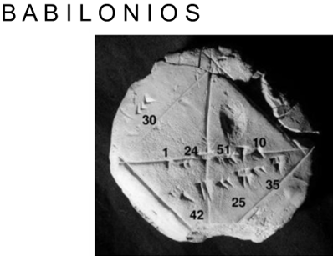

Los griegos tomaron elementos de los babilonios y egipcios, estructurando definiciones, axiomas y demostraciones hacia el siglo VI antes de nuestra era, con grandes aportaciones como el Teorema de Tales o el Teorema de Pitágoras.

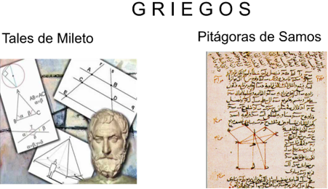

En la cultura China antigua, también se encuentra el uso de triángulos rectángulos en los textos del Zhoubi Suanjing, libro que data de 1000 años antes de nuestra era, con una colección de problemas que implican el uso del triángulo rectángulo.

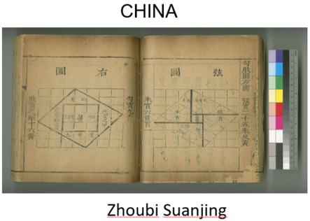

En la cultura Maya es posible observar la composición de los rectángulos áureos o de proporción áurea, empleando triángulos rectángulos como en la lápida del sarcófago del Rey Pakal, encontrado en el templo de las inscripciones en Palenque, Chiapas.

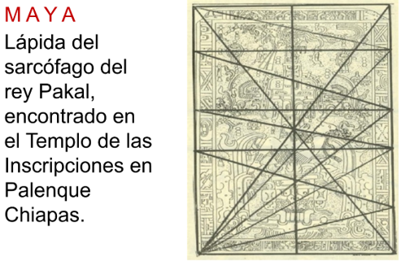

Resulta interesante conocer cómo el triángulo rectángulo fue empleado en diversas culturas y cuáles fueron los usos que tuvo, así como su influencia en la historia.

Continua con el análisis del triángulo rectángulo. Los elementos del triángulo rectángulo son:

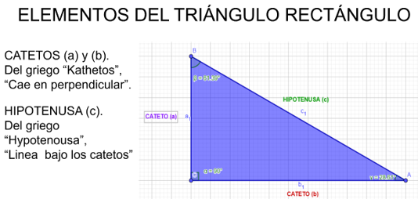

Los lados a y b que se denominan “Catetos”, cuyo término proviene del griego “Kathetos”, que significa “que cae en perpendicular”.

El lado c, denominado Hipotenusa, proviene del griego “Hypotenousa”, formada por el prefijo hypo, debajo de; del verbo teino, tuirar; y del ousa, participio femenino. Se puede traducir como ‘firmemente sujeta’ o ‘firmemente tensada’.

Los primeros geómetras griegos eran, como su nombre lo indica, medidores de la tierra y para trazar se ayudaban de estacas y cuerdas. Entonces, para trazar un triángulo rectángulo, tensaban fuertemente una cuerda entre las estacas que formaban los catetos, es decir, entre los vértices.

El triángulo rectángulo tiene un ángulo recto, formado por los catetos y dos ángulos agudos bajo la hipotenusa.

Consulta alguna fuente, como tu libro de texto, para reafirmar estos conceptos y así, tú mismo puedes indagar el origen de estas palabras del triángulo que estas analizando.

Una recta notable de los triángulos es la altura:

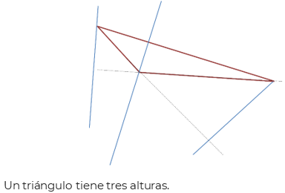

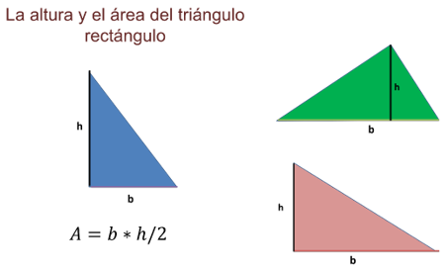

El área del triángulo se calcula con la expresión:

A= (bh)/2

Donde b es la base o lado horizontal h es la medida de la altura que va del vértice al segmento opuesto, y por definición, es perpendicular a b.

En el triángulo rectángulo, la altura depende de la posición que tiene (3 posiciones) y para las tres, el área se calcula de la misma forma.

Los triángulos rectángulos pueden ser elementos que generen otras figuras geométricas o que representen algún estudio dentro de ellas.

Cuando trazas una diagonal a un cuadrado, obtienes dos triángulos rectángulos isósceles, es decir, triángulos con dos lados iguales. Si observas bien, verás que este triángulo tiene una característica que ya conociste antes.

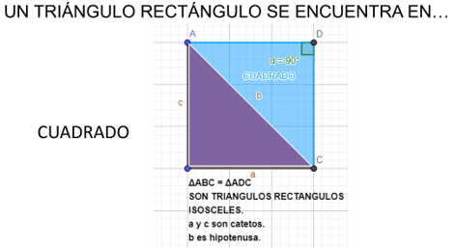

Son triángulos rectángulos congruentes.

Cuando trazas una diagonal a un rectángulo, obtienes dos triángulos rectángulos escalenos, que también si se dan cuenta son triángulos rectángulos congruentes.

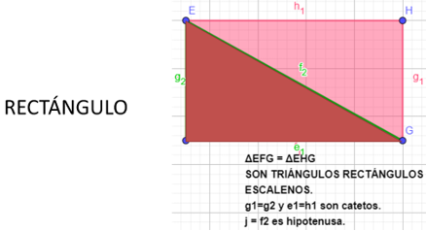

¿Qué hacemos?

Observa un breve video de cómo se pueden obtener los triángulos rectángulos, escalenos e isósceles. Utilizando para ellos, las figuras básicas del rombo y una circunferencia.

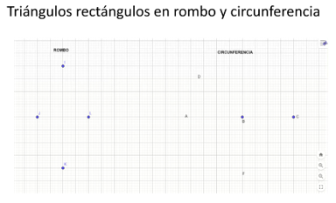

- Geogebra
https://www.geogebra.org/classic/p9pw3n7a

Así como en estas figuras geométricas se obtienen triángulos rectángulos, también en los trapecios, romboides, polígonos regulares y muchas otras figuras geométricas planas, se pueden obtener triángulos rectángulos.

Los triángulos rectángulos que forman el rombo son congruentes, ¿puedes decir por qué es así? Argumenta.

El triángulo que se forma en la circunferencia es rectángulo. ¿Puedes dar argumentos para justificar esta afirmación?

Observa otras características del triángulo rectángulo.

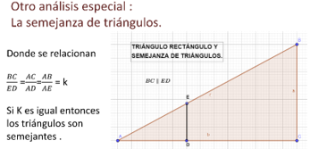
Un análisis que involucra al triángulo rectángulo, es usando el “Teorema de Tales”.

Cuando a un triángulo rectángulo le trazas una paralela a cualquier lado, obtienes otro triángulo rectángulo semejante o proporcional al original.

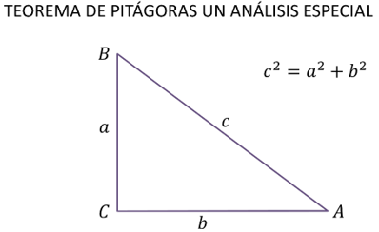

Un análisis especial sobre la aplicación de un triángulo rectángulo, es el Teorema de Pitágoras, que lo aprenderás con más detalle en las siguientes sesiones.

También conocerás una rama de las matemáticas llamada trigonometría, donde se analizan las relaciones de los ángulos y lados del triángulo rectángulo.

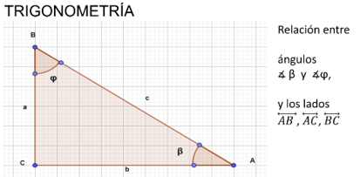

Así también, un análisis muy parecido a los dos teoremas anteriores es: El Teorema de Euclides, que aprenderás en las siguientes clases, donde estudiarás:

- El teorema de la altura

- El teorema de los catetos

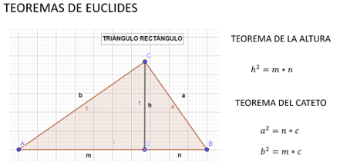

En la vida cotidiana, ¿dónde puedes ver, donde se utiliza y para qué sirve un triángulo rectángulo?

La utilización de estos triángulos en nuestra vida cotidiana es muy común y nos resuelven problemas y situaciones.

Observa algunas de ellas:

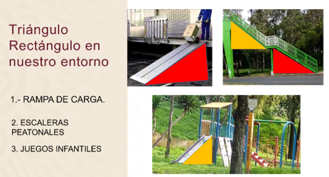

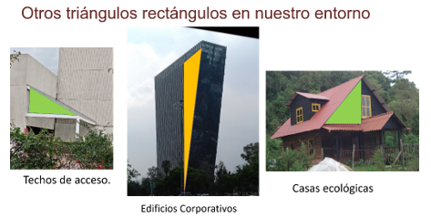

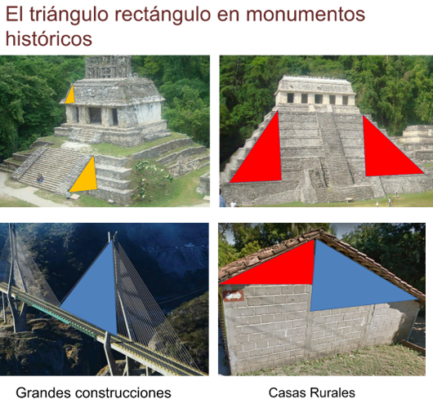

Otra de las grandes aplicaciones en donde se emplean triángulos rectángulos, es la ingeniería. La triangulación en la medición y división de terrenos y parcelas en el campo y la ciudad.

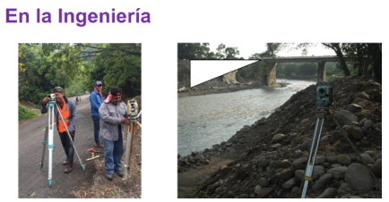

Así como en el diseño, trazado y construcción de puentes, caminos y carreteras en vías de comunicación.

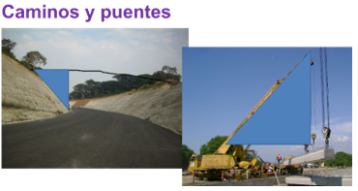

La medición de grandes distancias entre poblaciones o ciudades, que se obtienen utilizando aparatos muy sofisticados que utilizan la señal de satélite.

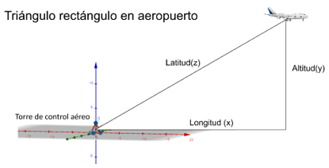

En un aeropuerto, la torre de control ubica una aeronave en vuelo antes de llegar o al despegar de la pista de aterrizaje. Se utilizan también procesos digitales, cuyas bases de cálculo, tienen al triángulo rectángulo.

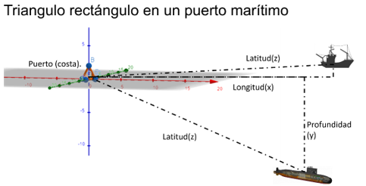
En un puerto a la orilla del mar, se puede tener un control de las embarcaciones que se hacen a la mar, ya sea sobre o bajo el nivel del mar, y se puedan ubicar cuando éstas se encuentran en alta mar.

Cómo has visto, son tantas las aplicaciones prácticas y de solución a situaciones reales de la vida cotidiana en donde el triángulo rectángulo se emplea.

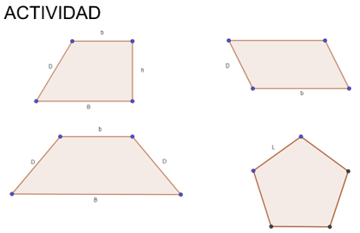

Como primera actividad, y para que tú mismo verifiques estos trazos, te recomendamos trazar en cartulina de colores, un trapecio isósceles, trapecio escaleno, romboide y un polígono regular (pentágono, hexágono, etc.), y traza las diagonales y segmentos correspondientes y verifica los triángulos rectángulos que se obtienen en ellos. Pega tus trazos y recortes en tus cuadernos y reflexiona con ellos, contesta las siguientes preguntas, anotando en tu cuaderno las mismas.

1. ¿Cuántos triángulos rectángulos obtuviste por figura?
2. ¿Cuántos triángulos rectángulos isósceles y escalenos hay en total?
3. ¿Los triángulos rectángulos de cada figura son congruentes o semejantes?, ¿Cuáles?

Realiza la siguiente actividad que involucra al triángulo rectángulo.

Es importante que sigas bien las instrucciones para que llegues a las conclusiones.

El ejercicio final se llama “La paradoja del cuadrado perdido”.

En una cartulina, traza un rectángulo de 5 x 13 cuadritos (pueden tomar cada cuadrito de 2 cm por lado, así como se muestra).

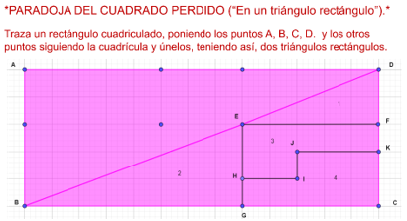

Hecha esta cuadrícula, escribe en cada vértice del rectángulo las letras A, B, C, D, así como se muestra.

Después, escribe los puntos desde la E, G, H, I, J, K, deben colocar bien los puntos, tomando como referencia los cuadritos del rectángulo, verifica dónde se colocan las letras.

Recorta el triángulo B E D C del rectángulo, y no tiren el triángulo resultante.

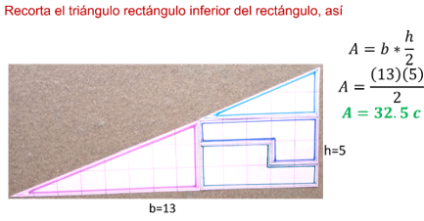

Obtienes el área del triángulo inicial B D C que es:

Área = (5 x 13) entre 2 = 32.5 cuadritos.

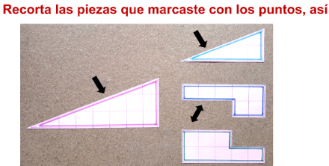

Una vez puestos los puntos, recorten los dos triángulos rectángulos.

El triángulo D E F de 2 x 5 cuadritos y el triángulo E B G de 3 x 8 cuadritos

Un rectángulo E F C G de 3 x 5 cuadritos, que se divide en dos piezas. Identifícalas bien.

La pieza E F K J I H de 7 cuadritos de área.

La pieza H I J K C G de 8 cuadritos de área.

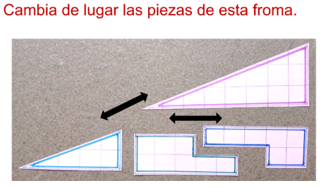

Intercambia los triángulos de lugar, así como las piezas del rectángulo, de tal manera, que ahora quede un rectángulo de 2 x 8 y los triángulos cambian su posición. Tal y como se muestra:

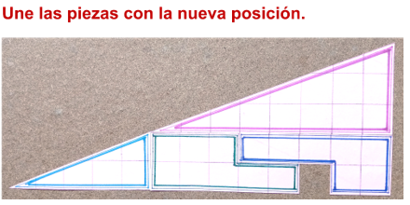

Reagrupa la figura con las piezas ahora en el lugar que corresponde, de tal manera, que se vuelva a formar el mismo triángulo que tenías al principio, sin sobreponer piezas, ni forzar a que entren en otro espacio.

Falta un cuadrito exactamente.

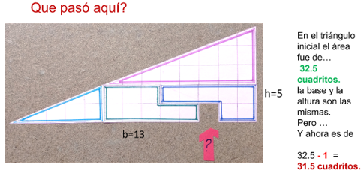
Esto quiere decir que ahora tienes un triángulo cuya área es de:

Área = (5 x 13) entre 2 = 32.5 - 1 = 31.5 cuadritos

Falta un cuadrito, ya que el área del triángulo inicial era de:

Área inicial = 32.5 cuadritos

¿Qué pasó aquí?

¿En qué momento se perdió ese cuadrito?

¿Dónde quedó ese cuadrito?

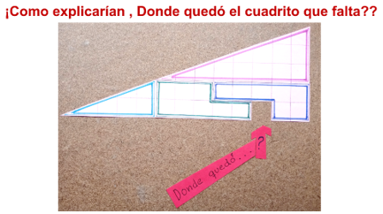

Si te regresas al principio.

¿Te acuerdas de dónde sacaste el triángulo rectángulo que recortaste? ¿Aquí estará el cuadrito que falta? ¿Qué importancia tendrá el otro triángulo A B D en este misterioso caso?

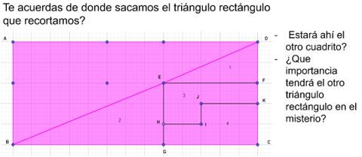

Retoma el rectángulo original A B C D.

Recuerda el análisis que hiciste con el triángulo B C D, donde al separar las piezas 1, 2, 3, y 4 y volviendo a unirlas, queda un triángulo al que le falta un cuadrito.

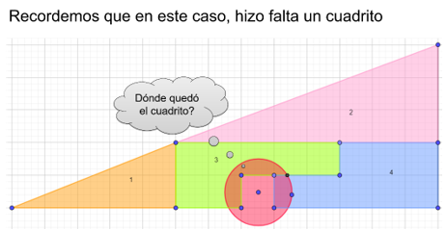

Si ahora tomas el triángulo rectángulo A B D, que es el triángulo que sobró del recorte que hiciste al inicio. Y quitas el triángulo B C D que ya analizaste.

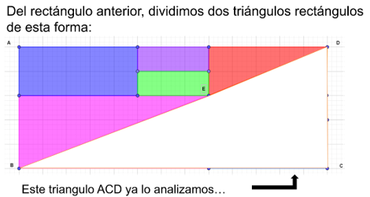

Gira el triángulo rectángulo A B D 180°, quedando la hipotenusa sobre los catetos.

Se trazan los rectángulos y triángulos rectángulos escribiéndole las letras V, W, X, Y, Z. Así como se indican.

Se obtienen también dos triángulos rectángulos y tres rectángulos.

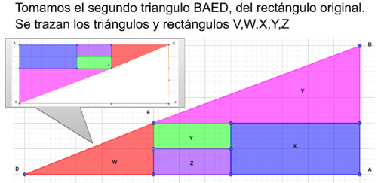

Una vez numeradas las piezas de nuestro rompecabezas con las letras que indicamos, se separan estas piezas para cambiarlas de posición tal y como se muestra.

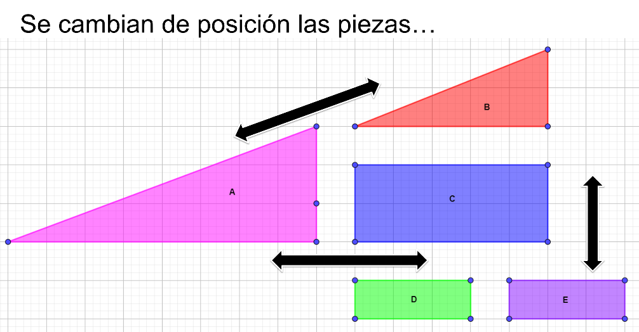

Nota que los triángulos cambian de posición, así como en el ejercicio anterior.

En el siguiente paso, se vuelven a unir las piezas formando otra vez el triángulo rectángulo, sin sobreponer las piezas ni forzar a poner una pieza en un espacio que no corresponde.

¿Ocurre algo raro también en este arreglo?

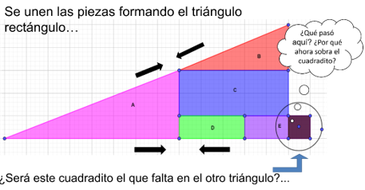

Sí, ahora sobra un cuadrito. La pregunta es ¿por qué sobra, si ahora también son las mismas piezas?

¿Por qué en el primer triángulo, el cuadrito se pierde?

Ahora en este segundo triángulo, ¿por qué sobra un cuadrito si en ambos casos el área es la misma?

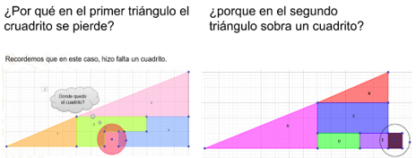

¿Qué relación hay entre el cuadrito que se pierde y el que sobra?

¿Cómo explicarías este acertijo?

¿En dónde se perdió el cuadrito?

Analiza muy bien el rectángulo original y deduce tu respuesta.

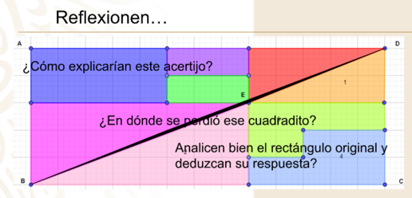

Fíjate muy bien cómo se dividió el rectángulo y se obtuvieron los triángulos analizados.

El Reto de Hoy:

Realiza tus propias conclusiones. Anota tus conclusiones en tu cuaderno, si hiciste los recortes, pégalos.

Reflexiona y encuentra la respuesta al misterioso cuadradito perdido.

Más adelante, en otra clase se aclarará el resultado.

¡Buen trabajo!

Gracias por tu esfuerzo.

Para saber más:
Lecturas
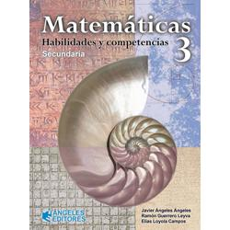
https://www.docdroid.net/nNYvh0p/mate3-angeleseditores-pdf

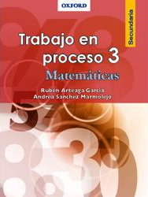
https://libros.conaliteg.gob.mx/20/S00148.htm
http://guiasdigitales.grupo-sm.com.mx/sites/default/files/guias/163023/index.html

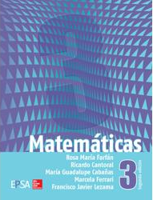
https://online.flipbuilder.com/kggv/tade/
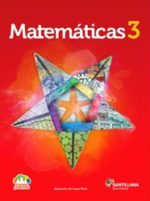
http://santillanacontigo.com.mx/libromedia/todos-juntos/cmt3-tj/

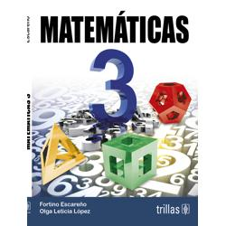
https://www.etrillas.mx/material/Ma3E.html
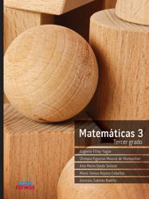
http://conaliteg.esfinge.mx/Matematicas_3_Tercer_grado_Aqua/

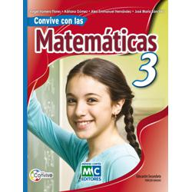
https://libros.conaliteg.gob.mx/20/S00155.htm
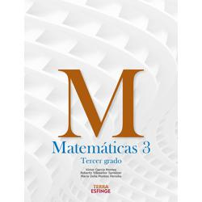
http://conaliteg.esfinge.mx/Matematicas_3_Tercer_grado_Terra/

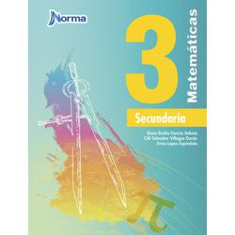
https://mx.edicionesnorma.com/conaliteg-matematicas3/
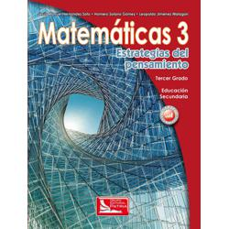
https://digital.latiendadellibrero.com/pdfreader/matemticas-3-estrategias-del-pensamiento

http://guiasdigitales.grupo-sm.com.mx/sites/default/files/guias/162491/index.html
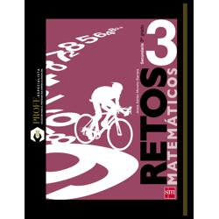
http://guiasdigitales.grupo-sm.com.mx/sites/default/files/guias/163340/index.html

https://editorialpax.com/libros-de-texto-terracota-2020-2021/matematicas-3-s00162/
https://mx.edicionesnorma.com/conaliteg-contextomatematico3/

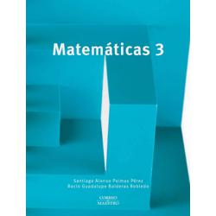
https://libros.conaliteg.gob.mx/20/S00164.htm
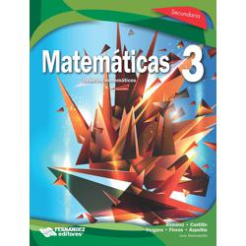
https://libros.conaliteg.gob.mx/20/S00165.htm

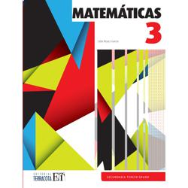
https://editorialpax.com/libros-de-texto-terracota-2020-2021/matematicas-s00166/
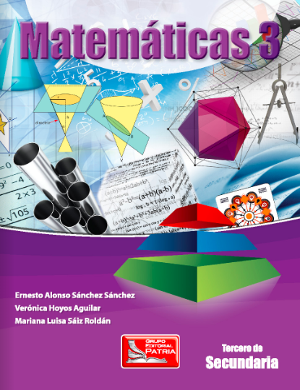
https://digital.latiendadellibrero.com/pdfreader/matemticas-3-snchez

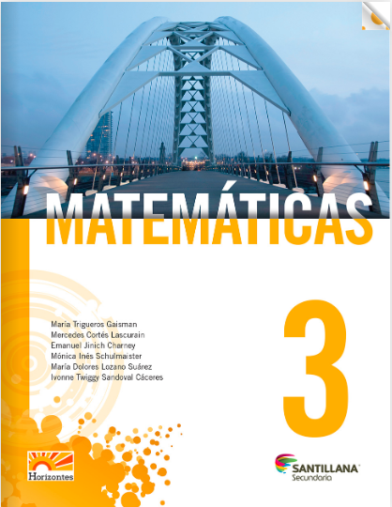
http://santillanacontigo.com.mx/libromedia/horizontes/cmt3/
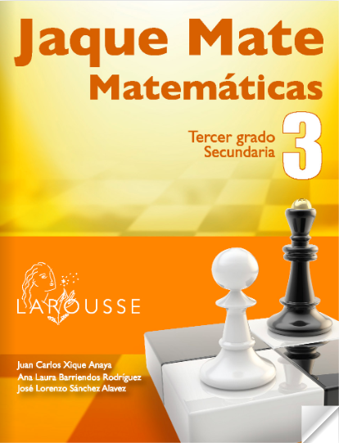
https://digital.latiendadellibrero.com/pdfreader/jaque-mate-3

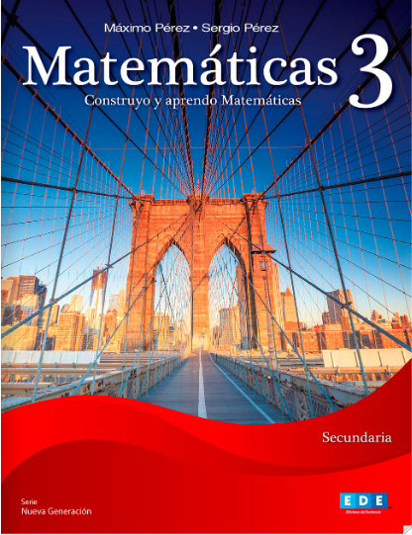
https://libros.conaliteg.gob.mx/20/S00177.htm
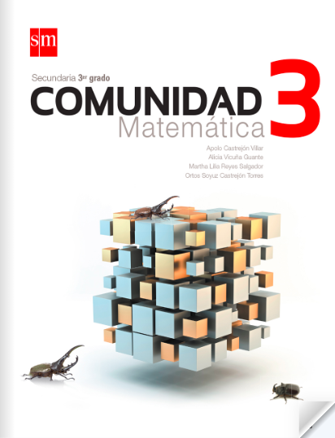
http://guiasdigitales.grupo-sm.com.mx/sites/default/files/guias/161971/index.html

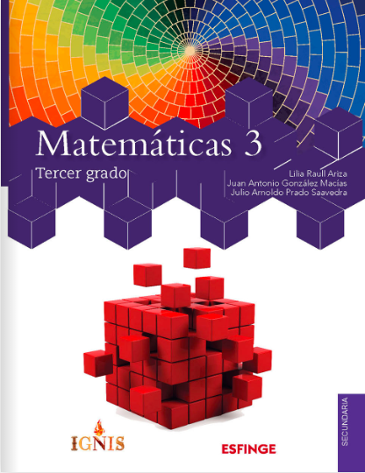
http://conaliteg.esfinge.mx/Matematicas_3_Tercer_grado_Ignis/
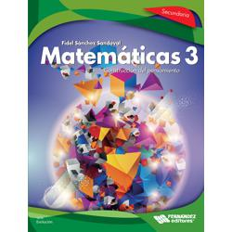
https://libros.conaliteg.gob.mx/20/S00186.htm

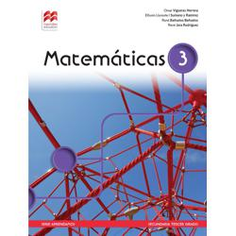
http://secundaria.macmillan.mx/wp-content/libros/con-sec-apr-mat-03-sb/#page/1

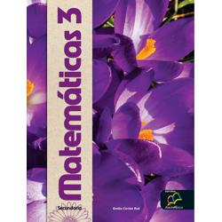
http://santillanacontigo.com.mx/libromedia/nuevo-mexico/cmt3-nm/

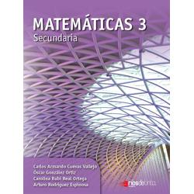
https://libros.conaliteg.gob.mx/20/S00195.htm
https://libros.conaliteg.gob.mx/8927.htm

https://recursos.edicionescastillo.com/secundariaspublicas/visualizador/3_mat_exp/index.html#page/1
https://recursos.edicionescastillo.com/secundariaspublicas/visualizador/3_mat_fun/index.html#page/1

https://recursos.edicionescastillo.com/secundariaspublicas/visualizador/3_mat_enl/index.html#page/1

